Нижегородский государственный университет имени Н. И. Лобачевского Радиофизический факультет

Отчет по лабораторной работе

**Фазовая плоскость лампового генератора**

Выполнили студенты 431 группы

Аникин Алексей, Смирнов Дмитрий,

Лазарев Даниил

**Цель работы**

Целью работы является изучение различных режимов возбуждения лампового генератора и установление зависимости амплитуды и частоты автоколебаний от параметров системы. Аппаратом теоретического рассмотрения является метод Ван-дер-Поля. Полученные с его помощью результаты сравниваются с результатами экспериментального исследования фазовой плоскости изучаемой системы.

**Теоретическая часть**

***Исходные и укороченные уравнения***

В работе исследуется *LC* − генератор с контуром в цепи сетки (рис.1), относящийся к разряду квазисинусоидальных автоколебательных систем.













# U



# E

## U

## R

## M

## L

*E*0

Рис. 1

### Рис. 2

Отправной точкой теоретического исследования этой системы являются уравнения Кирхгофа, которые, с учётом обозначений, принятых на рис.1, запишутся в следующем виде:

$\begin{aligned}L\frac{di}{dt}+Ri+U=M\frac{di_{\dot{a}}}{dt}-E_{0}, i=C\frac{dU}{dt}+i_{c}\#2.1\end{aligned}$

где и  − анодные и сеточные токи лампы, зависящие в общем случае от анодного и сеточного напряжений. В дальнейшем будем учитывать их зависимость только от сеточных напряжений, т.е. пренебрежем реакцией анода. Качественный вид анодно-сеточной и сеточной характеристик приведен на рис.2. В проводимом рассмотрении эти нелинейные функции будут аппроксимироваться полиномами.

Исключив из системы (2.1) ток и введя новые переменные

$\begin{aligned}x=U+E_{0}, τ=\frac{t}{\sqrt{LC}}\#2.2\end{aligned}$

запишем исходную систему (2.1) в виде одного уравнения второго порядка

$\begin{aligned}\ddot{x}+x=\frac{d}{dτ}\left[-δx+σf_{1}\left(x\right)\right]-f_{2}\left(x\right)\#2\end{aligned}.3$

Здесь $σ=\frac{M}{\sqrt{LC}}>0$, $α=\frac{L}{M}$, $δ=\frac{R\sqrt{C}}{\sqrt{L}}$, $f_{1}=\left(i_{a}-ai_{c}\right)$, $f_{2}=Ri_{c}$. Заметим, что функция $f_{1}\left(x\right)$ включает в себя разность анодного и сеточного токов, но т.к. сеточный ток много меньше анодного, то не будет большой ошибкой считать $f_{1}=i_{a}$.

Согласно (2.3), в случае малых линейных потерь и нелинейностей рассматриваемая система будет близка к линейной и консервативной. К такой системе может быть применён метод медленно меняющихся амплитуд [2]. Следуя этому методу, решение (2.3) будем искать в виде

$$\begin{aligned} x=ze^{jτ}+z^{*}e^{-jτ}, \dot{x}=j(ze^{jτ}-z^{*}e^{-jτ}{)}\#2.4\end{aligned}$$

Заметим, что второе равенство в (2.4) предполагает выполнение условия $\dot{z}e^{jτ}+{\dot{z}}^{*}e^{-jτ}=0$. Подставляя (2.4) в уравнение (2.3) и усредняя результат подстановки по периоду, получим, с учётом медленности изменения комплексной амплитуды $z$, укороченные уравнения

$\begin{aligned}2j\dot{z}=-jδz+jσχ_{1}\left(z,z^{*}\right)-χ_{2}\left(z,z^{*}\right)\#2.5\end{aligned}$

где

$\begin{aligned}χ_{1}\left(z,z^{*}\right)=\frac{1}{2π}\int_{-π}^{π}{f_{1}}e^{-jτ}{d}t, χ_{2}\left(z,z^{*}\right)=\frac{1}{2π}\int_{-π}^{π}{f_{2}}e^{-jτ}{d}t\#2.6\end{aligned}$

Аппроксимируя $f_{1}$ и $f_{2}$ степенными рядами

$\begin{aligned}f_{1}\left(x\right)=\sum_{n=0}^{∞}{\frac{a_{n}x^{n}}{n!}}, f_{2}\left(x\right)=\sum_{n=0}^{∞}{\frac{b_{n}x^{n}}{n!}}\#2.7\end{aligned}$

найдём для $χ_{1}$ и $χ_{2}$ выражения вида

$\begin{aligned}χ_{1}\left(z,z^{*}\right)=z{\bar{f}}_{1}\left({\left|z\right|}^{2}\right), χ_{2}\left(z,z^{*}\right)=z{\bar{f}}_{2}\left({\left|z\right|}^{2}\right)\#2.8\end{aligned}$

где

$\begin{aligned}{\bar{f}}_{1}\left({\left|z\right|}^{2}\right)=\sum_{m=0}^{∞}{\frac{a_{2m+1}{\left({\left|z\right|}^{2}\right)}^{m}}{m!\left(m+1\right)!}}, {\bar{f}}_{2}\left({\left|z\right|}^{2}\right)=\sum_{m=0}^{∞}{\frac{b_{2m+1}{\left({\left|z\right|}^{2}\right)}^{m}}{m!\left(m+1\right)!}}\#2.9\end{aligned}$

Полагая в уравнении (2.5) $z=ρe^{jϕ},$ $z^{*}=ρe^{-jϕ},$ перейдем от комплексных переменных $z,z^{*}$ к действительным модулю $ρ$ и фазе $ϕ$:

$$\begin{aligned}\dot{ρ}=-\frac{1}{2}\left(δ-σ{\bar{f}}_{1}\left(ρ^{2}\right)\right), ρ, \dot{ϕ}=\frac{1}{2}{\bar{f}}_{2}\left(ρ^{2}\right)\#2.10\end{aligned}$$

Из укороченных уравнений (2.10) видно, что условия возбуждения генератора и амплитуда установившихся автоколебаний определяются видом функции ${\bar{f}}_{1}$, т.е. в основном анодно-сеточной характеристикой лампы; поправка к частоте определяется функцией ${\bar{f}}_{2}$, т.е. сеточной характеристикой. Для отыскания установившихся (стационарных) значений амплитуды автоколебаний достаточно найти устойчивые состояния равновесия $\bar{ρ}$ первого из уравнений системы (2.10). При этом из второго уравнения этой системы найдём поправку к частоте автоколебаний

$\begin{aligned}Δω=\frac{{\bar{f}}_{2}\left({\bar{ρ}}^{2}\right)}{2}\#2.11\end{aligned}$

задающую величину, на которую частота колебаний генератора будет отличаться от частоты колебательного контура. Тем самым, в режиме установившихся автоколебаний будем иметь

$\begin{aligned}ϕ=\frac{{\bar{f}}_{2}\left({\bar{ρ}}^{2}\right)}{2}τ+ϕ_{0}\#2.12\end{aligned}$

и

$\begin{aligned}x=2\bar{ρ}\cos\left(τ+ϕ\right)=2\bar{ρ}\cos\left[\left(1+\frac{{\bar{f}}_{2}\left(\bar{ρ}\right)}{2}\right)τ+ϕ_{0}\right]\#2.13\end{aligned}$

***Стационарные режимы работы генератора***

Прежде чем переходить к изучению различных режимов работы лампового генератора, выясним, при каких условиях справедлива та или иная аппроксимация нелинейной характеристики лампы. Как видно из (2.9), на динамику генератора и стационарные режимы его работы влияют только нечетные члены степенного ряда нелинейной характеристики $f_{1}\left(x\right)$. Выделим из нелинейной функции нечетную ее часть с помощью соотношения

$\begin{aligned}f_{H}\left(x\right)=\frac{f\left(x\right)-f\left(-x\right)}{2}\#2.14\end{aligned}$

Вид нечетной части характеристики, а, следовательно, и возможная её аппроксимация зависят от выбора рабочей точки, положение которой определяется постоянным смещением $E_{0}$ на сетке лампы. Рассмотрим возможные аппроксимации нелинейной функции $f_{1}$ и, как следствие, различные режимы работы генератора.

**1**. Напряжение смещения $E_{0}$ на управляющей сетке лампы (рабочая точка) выбрано так, что нечетная часть анодно-сеточной характеристики имеет вид, приведенный на рис.3. Это возможно в том случае, когда напряжение смещения задано в точке максимальной крутизны характеристики. При этом функцию $f_{1}$ достаточно точно можно представить в виде полинома третьей степени, причем аппроксимация будет справедлива для части кривой, обозначенной сплошной линией на рис.3:

$$\begin{aligned}f_{1}\left(x\right)=a_{1}+\frac{a_{2}}{2}x^{2}-\frac{a_{3}}{6}x^{3}\#2.15\end{aligned}$$

Здесь и в дальнейшем все коэффициенты аппроксимирующего полинома будем считать положительными. Для аппроксимации (2.15) средняя крутизна анодно-сеточной характеристики, т.е. функция ${\bar{f}}_{1}$ примет вид:

$\begin{aligned}{\bar{f}}_{1}\left(ρ^{2}\right)=a_{1}-\frac{a_{3}}{2}ρ^{2}\#2.16\end{aligned}$

В этом случае закон изменения амплитуды колебаний, согласно системе (2.10), будет определяться следующим уравнением:

$\begin{aligned}\dot{ρ}=-ρ\bar{F}\left(ρ\right)\#2.17\end{aligned}$

где $\bar{F}\left(ρ\right)=\frac{\left[δ-σ\left(a_{1}-\frac{a_{3}}{2}ρ^{2}\right)\right]}{2}$. Приравнивая правую часть этого уравнения нулю, получим стационарные значения амплитуд колебаний:

$\begin{aligned}{\bar{ρ}}_{1}=0, {\bar{ρ}}_{2}=\sqrt{\frac{2\left(-δ+σa_{1}\right)}{σa_{3}}}\#2.18\end{aligned}$

Их устойчивость определяется корнями следующего характеристического уравнения:

$\begin{aligned}p={\left.\frac{d}{dρ}\left[-ρ\bar{F}\left(ρ\right)\right]\right|}_{ρ=\bar{ρ}}=-\bar{F}\left(\bar{ρ}\right)-\bar{ρ}{\bar{F}}^{'}\left(\bar{ρ}\right)\#2.19\end{aligned}$

Нетрудно видеть, что состояние системы с нулевым значением $\bar{ρ}$ (невозбужденный генератор) будет устойчивым при $\bar{F}\left(0\right)>0$, т.е. при $σ<\frac{δ}{a_{1}}$ и неустойчивым в противном случае. Второе стационарное состояние устойчиво, если ${\bar{F}}^{'}\left({\bar{ρ}}_{2}\right)=σa_{3}{\bar{ρ}}_{2}>0$, что выполняется при выбранных знаках коэффициентов. Выражение (2.19) определяет зависимость амплитуды колебаний от линейного декремента $δ=R\sqrt{\frac{C}{L}}$, коэффициента связи $σ=\frac{M}{\sqrt{LC}}$, и коэффициентов аппроксимации анодно-сеточной характеристики $a_{1}$ и $a_{3}$. Можно построить бифуркационные диаграммы, выражающие зависимость ${\bar{ρ}}^{2}$ от любого из перечисленных параметров. Зависимость ${\bar{ρ}}^{2}$ от параметра $σ$ (величина обратной связи) приведена на рис.4, где точками обозначены устойчивые состояния, а крестиками − неустойчивые. Из приведенной диаграммы видно, что схема возбуждается при условии $σ>\frac{δ}{a_{1}}$ или, если перейти к параметрам схемы, при $M>\frac{RC}{a_{1}}$. В этом неравенстве величина $a_{1}$ − крутизна анодно-сеточной характеристики в рабочей точке, иногда обозначаемая в литературе буквой $S$. Точка $σ=\frac{δ}{a_{1}}$ на бифуркационной диаграмме называется точкой бифуркации − здесь качественно меняется поведение системы.





# Рис. 3

Фазовые портреты системы при $σ<\frac{δ}{a_{1}}$ и $σ>\frac{δ}{a_{1}}$ приведены на рис.5 а) и б). Как видно из рис.4 и рис.5 б), предельный цикл устанавливается при сколь угодно малых начальных условиях, т.е. генератор обладает мягким режимом возбуждения по отношению к начальным условиям. Термин “мягкий” может употребляться и в другом смысле − в качестве характеристики типа генератора, отличающегося плавным нарастанием установившегося значения амплитуды колебаний при медленном и непрерывном изменении параметра обратной связи. Приведенная на рис.4 бифуркационная диаграмма соответствует именно такому типу генератора.



*x*

# Рис. 6

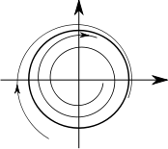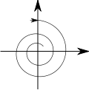











# Рис. 5

б)





σ

Рис. 4

**2**. Рабочая точка выбрана так, что нечетная часть характеристики имеет вид, приведенный на рис.6. Этому случаю чаще всего отвечают напряжения смещения, близкие к напряжению отсечки лампы. При этом характеристику лампы необходимо аппроксимировать полиномом не ниже пятой степени. Такой аппроксимации соответствует средняя крутизна

$\begin{aligned}{\bar{f}}_{1}\left(ρ^{2}\right)=a_{1}+\frac{a_{3}}{2}ρ^{2}-\frac{a_{5}}{12}ρ^{4}\#2.20\end{aligned}$

и, следовательно, (см. (2.10)) уравнение, определяющее стационарные значения амплитуды автоколебаний принимает вид

$$\begin{aligned}ρ\left[δ-σ\left(a_{1}+\frac{a_{3}}{2}{\bar{ρ}}^{2}-\frac{a_{5}}{12}{\bar{ρ}}^{4}\right)\right]=0\#2.21\end{aligned}$$

Бифуркационная диаграмма для этого случая приведена на рис.7. Из него следует, что при значениях параметра σ, лежащих в интервале $σ^{'}<σ<σ^{″}$, возникновение автоколебаний возможно лишь, если начальное значение ρ превышает соответствующее пороговое значение. В этом случае говорят о жёстком режиме возбуждения генератора. Бифуркационная диаграмма, изображённая на рис. 7, характеризуется гистерезисным эффектом установления и срыва автоколебаний при непрерывном изменении параметра σ. Системы с таким видом бифуркационной диаграммы относят к жёсткому типу генераторов. Для них, согласно рис. 7, мягкое возбуждение возможно лишь при $σ>σ^{″}$, т.е. за пределами области гистерезиса. На рис.8 а), б), и в) приведены фазовые портреты такого генератора для различных значений параметра .

σ







Рис. 7

3. Если рабочая точка выбрана при положительных напряжениях на сетке лампы, то график нечетной части нелинейной характеристики имеет вид, приведенный на рис.9. Здесь для аппроксимации анодно-сеточной характеристики лампы необходимо использовать полином седьмой степени. В этом случае функция ${\bar{f}}_{1}\left(ρ^{2}\right)$ и уравнение для определения ненулевых состояний равновесия запишутся в виде

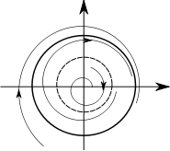



















# Рис. 8

*x*



Рис. 9

${\bar{f}}_{1}\left(ρ^{2}\right)=a_{1}+\frac{a_{3}}{2}ρ^{2}-\frac{a_{5}}{12}ρ^{4}-\frac{a_{7}}{144}ρ^{6}$,

$δ-σ\left(a_{1}+\frac{a_{3}}{2}{\bar{ρ}}^{2}-\frac{a_{5}}{12}{\bar{ρ}}^{4}-\frac{a_{7}}{144}{\bar{ρ}}^{6}\right)=0$.

При этом возможны два варианта бифуркационной диаграммы ${\bar{ρ}}^{2}\left(σ\right)$, изображённые на рис.10.

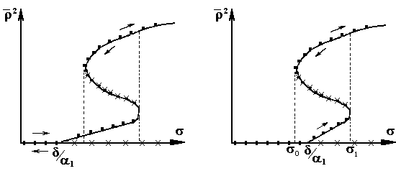

а) б)

Рис.10

В варианте а) при уменьшении параметра $σ$ происходит скачкообразный переход с большего предельного цикла на меньший и при дальнейшем уменьшении $σ$ предельный цикл плавно исчезает. В варианте б) при уменьшении параметра $σ$ до $σ_{0}$ колебания срываются до нуля.

Описанная разновидность автоколебательных систем относится к генераторам сложно-жесткого типа

***Схема установки***

На рис.11 приведена схема лабораторной установки

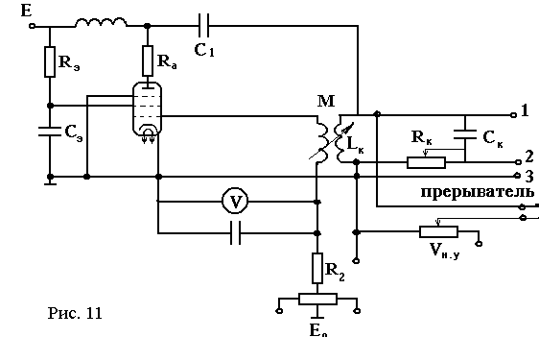

**Практическая часть**

**1.** Подбирая напряжение смещения на управляющей сетке, добились такого поведения системы, при котором увеличение коэффициента взаимоиндукции сопровождается плавным ростом (начиная с нуля) амплитуды установившихся автоколебаний (мягкий тип генератора). Для наблюдения использовали осциллограф.

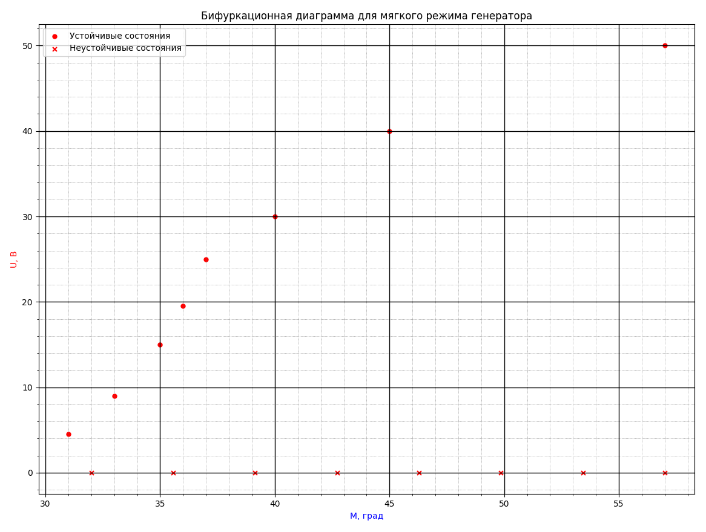 а) Сняли бифуркационную диаграмму, выражающую зависимость амплитуды автоколебаний от величины взаимоиндукции *М*.

По бифуркационной диаграмме было определено примерное значение 𝑀′ в у.е. для точки бифуркации:

$$M^{'}=30 y.ⅇ.$$

б) Получили и зарисовали фазовые траектории при различных начальных условиях (левее и правее точки бифуркации), включив прерыватель.

Как видно из фазовых траекторий, при значениях 𝑀 < 𝑀′ , при любых начальных

условиях колебания не устанавливались, а при 𝑀 > 𝑀′ амплитуда колебаний приходила к одному значению независимо от начальных условий.

в) Уменьшая обратную связь, получили квазипериодический затухающий процесс и изучили его на развертке и фазовой плоскости. Из шага спирали определили декремент затухания для двух значений *М*, лежащих левее точки бифуркации ($σ<\frac{δ}{a_{1}}$).

|  |  |  |
| --- | --- | --- |
| $M,y.ⅇ$**.** | 15 | 25 |
| $$δ$$ | 0.75 | 0.87 |

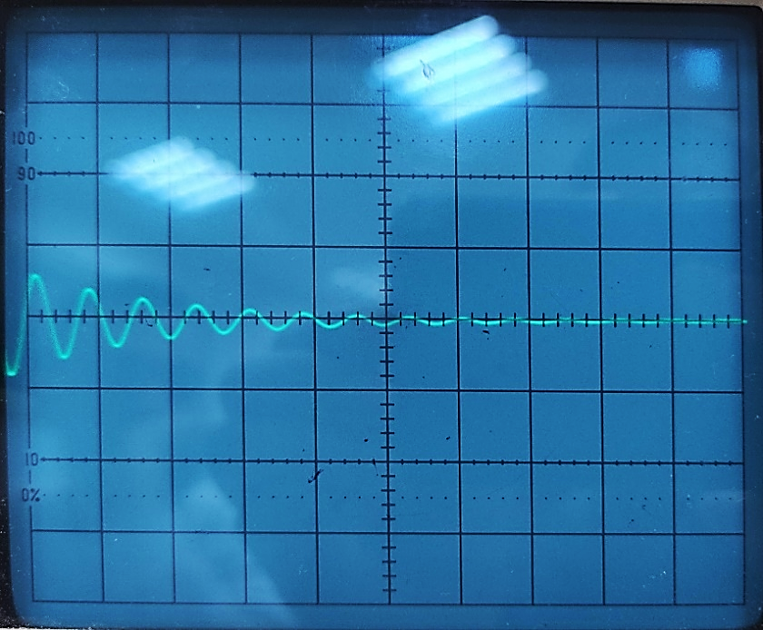 г) Увеличивая потери в колебательном контуре, попытались получить апериодический процесс при различных начальных условиях, однако это не удалось из-за слишком маленького максимального сопротивления установки. Достигнутый процесс приведен на рисунках

**2.** Подбором напряжения смещения добились поведения системы, соответствующего бифуркационной диаграмме жёсткого типа. Затем провели следующие измерения.

а) Сняли бифуркационную диаграмму. Определили значения $M^{'}$ и $M^{″}$, соответствующие параметрам $σ^{'}$ и $σ^{″}$:

$$M^{'}=49,{ M}^{''}=65$$

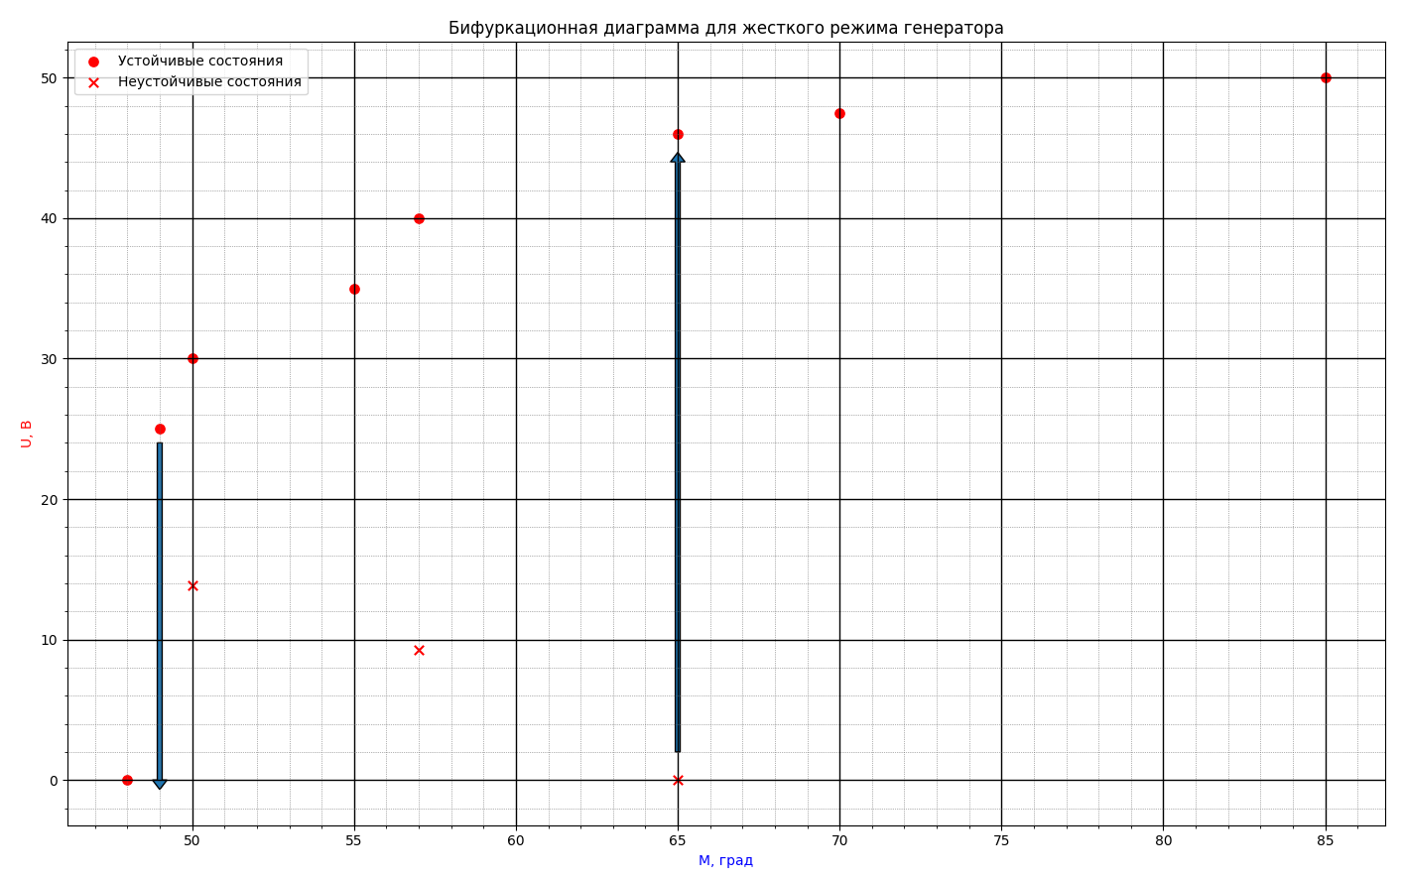Для получения точек на неустойчивой ветви бифуркационной включили прерыватель и, изменяя начальные условия, определили по поведению фазовой траектории на экране осциллографа момент перехода изображающей точки через границу области притяжения устойчивого предельного цикла.

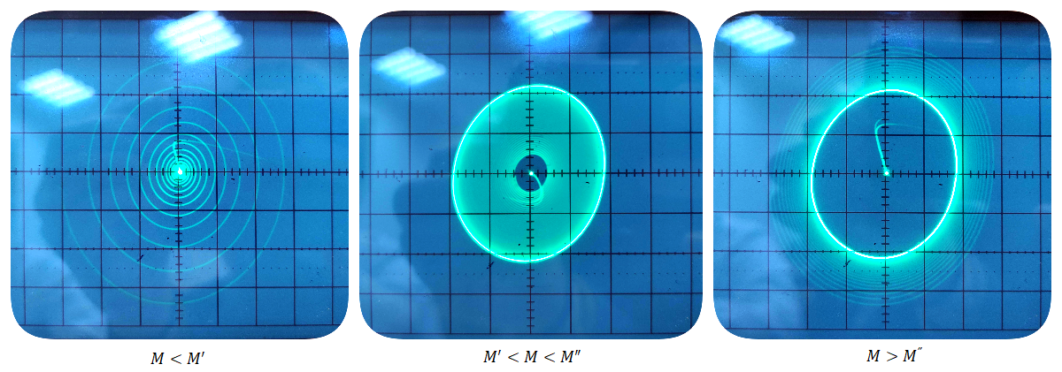 б) Зарисовали фазовые траектории при различных начальных условиях для трех различных значений *М* ($M<M^{'}$, $M^{'}<M<M^{″}$, $M>M^{″}$).

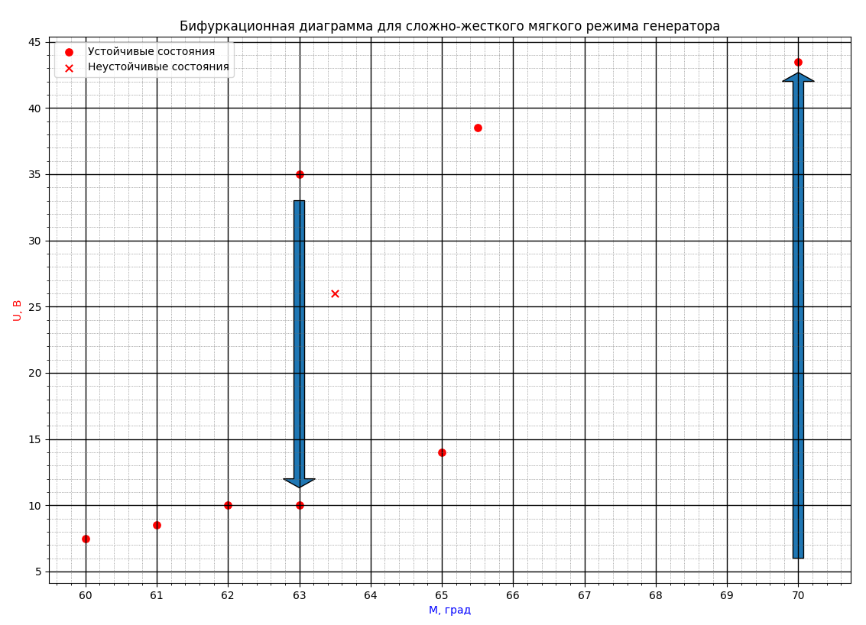**3.** Подобрали напряжение смещения, соответствующее сложно-жесткому типу генератора. Признаком жесткого режима было резкое увеличение амплитуды после преодоления некоторого значения $M^{''}$. Для него:

a) сняли бифуркационную диаграмму:

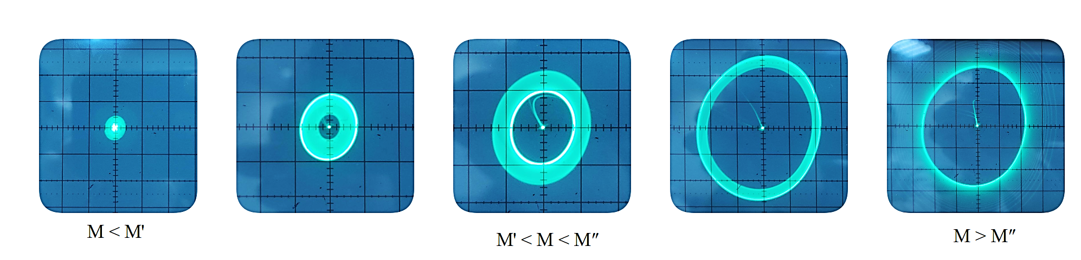б) зарисовали фазовые траектории при различных начальных условиях для трех разлиных значений *М*.

**Вывод**

В ходе работы были изучены три различных режима возбуждения лампового генератора: мягкий, жесткий и сложно-жесткий мягкий, установлена зависимость амплитуды автоколебаний от параметров системы. Для каждого из режимов удалось получить бифуркационные диаграммы, которые по характеру поведения совпадают с теоретическими, а также фазовые траектории при различных начальных условиях для разных параметров системы. Апериодический процесс для мягкого типа наблюдать не удалось из-за малости сопротивления в установке.